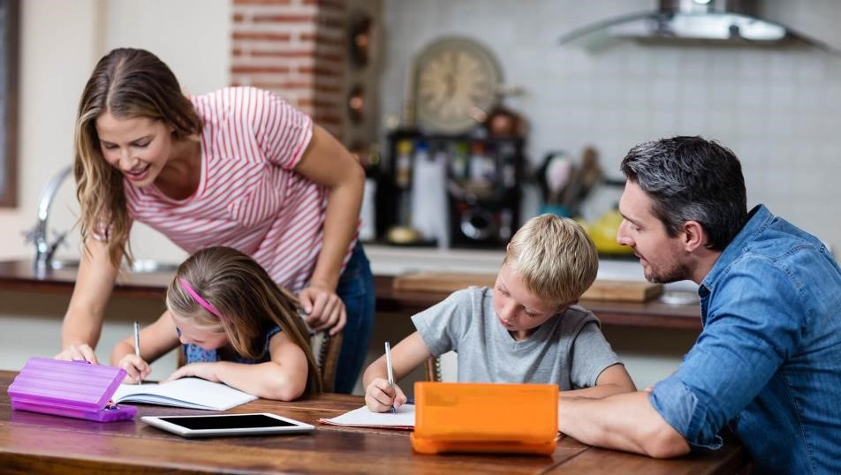
Осуществление индивидуальной предпринимательской деятельности
СОЦИАЛЬНЫЙ КОНТРАКТ

2021

Поиск работы

Ведение личного подсобного хозяйства

Преодоление трудной жизненной ситуации

ОБЩАЯ ИНФОРМАЦИЯ

КТО МОЖЕТ ВОСПОЛЬЗОВАТЬСЯ СОЦИАЛЬНЫМ КОНТРАКТОМ?
► социальный контракт заключается с малоимущими семьями и малоимущими гражданами
При обращении среднедушевой
доход не должен превышать 10 668* руб.
*величина прожиточного минимума на душу населения, установленная в Ярославской области, за IV квартал года, предшествующего году заключения социального контракта
НА КАКИЕ ЦЕЛИ ЗАКЛЮЧАЕТСЯ СОЦИАЛЬНЫЙ КОНТРАКТ?
► поиск работы
► осуществление индивидуальной предпринимательской деятельности
► ведение личного подсобного хозяйства
► преодоление трудной жизненной ситуации
РАЗМЕР ГОСУДАРСТВЕННОЙ СОЦИАЛЬНОЙ ПОМОЩИ
► размер государственной социальной помощи зависит от выбранного мероприятия социального контракта
ОБЯЗАТЕЛЬНЫЕ УСЛОВИЯ:
среднедушевой доход семьи (гражданина)
рассчитывается за доход за
3
3 последних календарных месяца,
месяца
предшествующих месяцу подачи заявления
отсутствие в составе семьи трудоспособных
граждан в трудоспособном возрасте, не
лица
имеющих работы (доходного занятия), не старше зарегистрированных в качестве безработных 18 лет, в органах государственной службы занятости ведущие и не имеющих объективных причин трудовую невозможности ведения трудовой деятельность
деятельности
отсутствие у заявителя или хотя бы одного члена семьи заявителя в собственности двух и не более
2 жилых более жилых помещений или суммы долей на
помещений
два и более жилых помещения
КУДА ПОДАТЬ ЗАЯВЛЕНИЕ И ДОКУМЕНТЫ?
► в орган социальной защиты населения по месту жительства (ОСЗН);
► в многофункциональный центр предоставления государственных и муниципальных услуг (МФЦ);
► через Единый портал государственных услуг (ЕПГУ).
1. ПОИСК РАБОТЫ
ОСОБОЕ УСЛОВИЕ:
► заключается преимущественно с семьями с детьми СРОК ДЕЙСТВИЯ СОЦИАЛЬНОГО КОНТРАКТА:
► до 9 месяцев
РАЗМЕР СОЦИАЛЬНОЙ ПОМОЩИ:
При обращении предоставляется
ежемесячная денежная выплата 11 749* руб.
*величина прожиточного минимума для трудоспособного населения, установленная в Ярославской области, за II квартал года, предшествующего году заключения социального контракта
Предоставляется в первый месяц с даты заключения социального контракта и в течение трех месяцев после подтверждения факта трудоустройства заявителя.
►дополнительно может быть предусмотрено обучение, в случае отсутствия возможности службы занятости населения обеспечить прохождение гражданином профессионального обучения или дополнительного профессионального образования
Выплата в размере стоимости
курса обучения, но не более: 30 000 руб.
Ежемесячная выплата в период
обучения, но не более 3 месяцев 5 874,5 руб.
КОНЕЧНЫЙ РЕЗУЛЬТАТ СОЦИАЛЬНОГО КОНТРАКТА:
► заключение трудового договора
2. ОСУЩЕСТВЛЕНИЕ ИНДИВИДУАЛЬНОЙ
ПРЕДПРИНИМАТЕЛЬСКОЙ ДЕЯТЕЛЬНОСТИ
РАЗМЕР СОЦИАЛЬНОЙ ПОМОЩИ:
Единовременная денежная
выплата в размере не более 250 000 руб.
Единовременная денежная выплата предоставляется в размере стоимости необходимых для осуществления индивидуальной предпринимательской деятельности :
- приобретаемых основных средств (оборудование) и материально-производственных запасов (сырье и материалы);
- поиска и аренды помещения (не более 15 процентов общей суммы выплаты);
- оплат (пошлин) государственной регистрации в качестве индивидуального предпринимателя
►дополнительно может быть предусмотрено прохождение гражданином профессионального обучения или
дополнительного профессионального образования
Выплата в размере стоимости
курса обучения, но не более: 30 000 руб.
СРОК ДЕЙСТВИЯ СОЦИАЛЬНОГО КОНТРАКТА: ► до 12 месяцев
КОНЕЧНЫЙ РЕЗУЛЬТАТ СОЦИАЛЬНОГО КОНТРАКТА:
► регистрация гражданина в налоговом органе в качестве индивидуального предпринимателя или самозанятого
3. ВЕДЕНИЕ ЛИЧНОГО ПОДСОБНОГО ХОЗЯЙСТВА
РАЗМЕР СОЦИАЛЬНОЙ ПОМОЩИ:
Единовременная денежная
выплата в размере не более 100 000 руб.
Единовременная денежная выплата предоставляется в размере стоимости необходимых для ведения личного подсобного хозяйства: - хозяйственных товаров;
- семян и саженцев;
- животных и птиц (в том числе молодняка), пчелосемей.
►дополнительно может быть предусмотрено прохождение гражданином профессионального обучения или дополнительного профессионального образования
ОБЯЗАТЕЛЬНОЕ УСЛОВИЕ:
► наличие у заявителя (членов его семьи) земельного участка, предоставленного и (или) приобретенного для ведения личного подсобного хозяйства, права на который зарегистрированы в установленном законодательством порядке. Максимальный размер земельного участка не должен превышать 1,5 гектара.

СРОК ДЕЙСТВИЯ СОЦИАЛЬНОГО КОНТРАКТА:
► до 12 месяцев
Выплата в размере стоимости
курса обучения, но не более: 30 000 руб.
КОНЕЧНЫЙ РЕЗУЛЬТАТ СОЦИАЛЬНОГО КОНТРАКТА:
► регистрация гражданина в налоговом органе в
качестве самозанятого
4. ПРЕОДОЛЕНИЕ ТРУДНОЙ ЖИЗНЕННОЙ СИТУАЦИИ
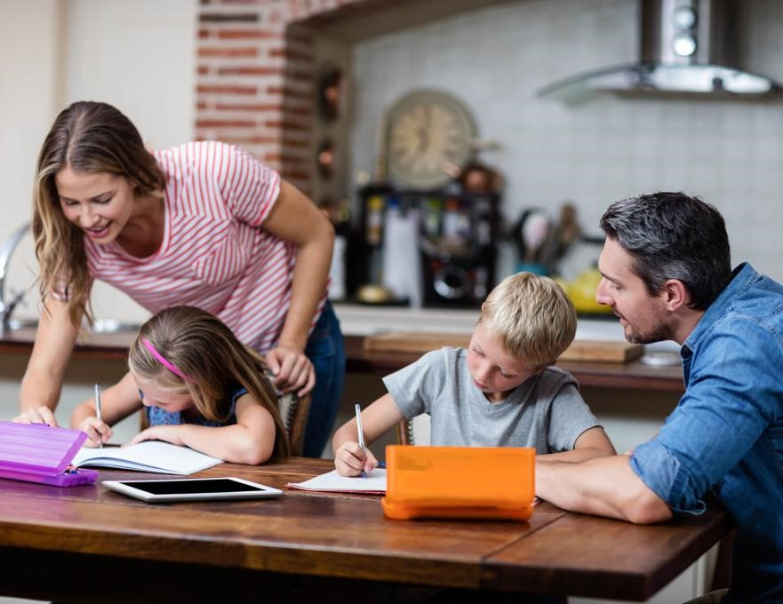
РАЗМЕР СОЦИАЛЬНОЙ ПОМОЩИ:
При обращении предоставляется
ежемесячная денежная выплата 11 749* руб.
*величина прожиточного минимума для трудоспособного населения, установленная в Ярославской области, за II квартал года, предшествующего году заключения социального контракта
Выплата предоставляется ежемесячно с даты заключения и на период действия социального контракта и может быть использована на:
- приобретение товаров первой необходимости;
- приобретение одежды и обуви;
- приобретение лекарственных препаратов;
- приобретение товаров для ведения личного
подсобного хозяйства (хозяйственный инвентарь и
т.п.);
- прохождение курса реабилитации от наркологической или алкогольной зависимости;
- приобретение товаров для обеспечения потребности семьи гражданина в товарах и услугах дошкольного и школьного образования.

ОСОБОЕ УСЛОВИЕ:
► заключается преимущественно с семьями с детьми
СРОК ДЕЙСТВИЯ СОЦИАЛЬНОГО КОНТРАКТА:
► до 6 месяцев
КОНЕЧНЫЙ РЕЗУЛЬТАТ СОЦИАЛЬНОГО КОНТРАКТА:
► преодоление гражданином или семьей гражданина трудной жизненной ситуации по истечении срока действия социального контракта
ДОПОЛНИТЕЛЬНАЯ ИНФОРМАЦИЯ
ЧТО ТАКОЕ СОЦИАЛЬНЫЙ КОНТРАКТ?
► социальный контракт – соглашение (взаимное обязательство), которое заключено между гражданином и органом социальной защиты населения по месту жительства и в соответствии с которым орган социальной защиты населения обязуется оказать гражданину государственную социальную помощь, а гражданин – исполнить положения социального контракта в полном объеме, включая программу социальной адаптации
КАКОВЫ РЕЗУЛЬТАТЫ СОЦИАЛЬНОГО КОНТРАКТА?
► повышение денежных доходов гражданина (семьи гражданина) по истечении срока действия социального контракта и выход его из состояния малоимущности путем:
- заключения трудового договора и осуществления трудовой деятельности;
- регистрации в качестве индивидуального предпринимателя или в качестве самозанятого и осуществления индивидуальной трудовой деятельности
► преодоление гражданином (семьей гражданина) трудной жизненной ситуации по истечении срока действия социального контракта
ЧТО ТАКОЕ САМОЗАНЯТОСТЬ?
- Регистрация в налоговом органе через мобильное приложение «Мой налог» без личного посещения
- Не требуется ведения налоговой отчетности. Все документы формируются в мобильном приложении «Мой налог»
- Нельзя нанимать работников
- Налоговая ставка:
- 6% от выручки при работе с юридическими лицами - 4% от выручки при работе с физическими лицами
- Максимальный предел доходов : 2,4 миллиона рублей в год
- Нельзя осуществлять следующие виды деятельности:
- продавать товары, которые произвел не сам;
- продавать подакцизные товары (табак, алкоголь, бензин);
- продавать полезные ископаемые;
- заниматься доставкой товаров для других компаний;
- работать по договорам поручения, комиссии и агентским;
- сдавать в аренду офисные или нежилые помещения

